OVERDOSE DES YEUX DE LA REVANCHE
Née le 17/08/2018 ( Jahanara des Yeux de la Revanche X Mad Max of Devil Inside)

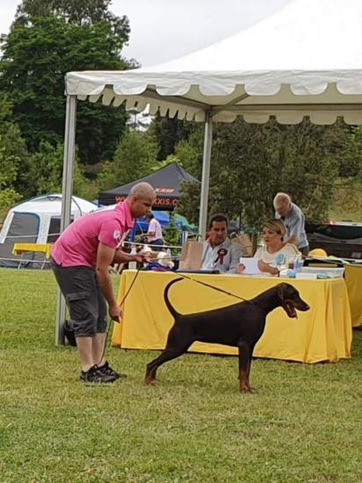

2019

* Trofeo Caliendro 3 février 2019 Juge F.Coppo
1 ère Très Prometteur classe baby

* Régionale Centre-Auvergne 19 mai 2019 Juge Claude CALLEJON
1 ere Excellent MEILLEURE JEUNE

* Nationale d'élevage 2019 à Maule le 09/06/2019 juges Glenn-Are Haglind et Carole Bard
1ere Excellent et Meilleur Jeune

* Castellon 7 juillet 2019, juge Jose Homem de Mello
CCJ, Best Junior (BOBJ) and Best of Breed ( BOB)

* Castellon 6 juillet 2019, juge Laura Asensi
CCJ et Best Junior (BOBJ)

* Cantabria 30 juin 2019, juge Inese Pablaka
CCJ, Best Junior (BOBJ) and Best of Breed ( BOB)

* IV Trofeo de las Quebrantas, 29 juin 2019, juge Erika Szokol
1 ere Excellent, Best Junior female, Best Junior et Quebrantas Junior Winner

* Cantabria 29 juin 2019, juge Franco Gatti
CCJ, Best Junior (BOBJ) and Best of Breed ( BOB)

* Luxembourg Trophy 21/07/2019 juge M.Rob Douma
1 ere Excellent
Elle devient Jeune Championne du Luxembourg et Trophy Jeune

* Sorges en Périgord ( Spéciale de race) le 01//09/2019 juge M Silva Cardoso Zéférino
Meilleur Jeune - Meilleur de Race et Meilleur Jeune du groupe 2 et
2 éme du Best In Show Jeune

* Championnat du monde IDC 2019
Excellent en classe jeune femelle marron

* Monografica le 05/10/2019Juge M.Alejandro Palacín Cabañas
1ère Excellent CCJ
Elle devient Jeune Championne d'Espagne

* IDS Genève 2019 Juge Amorin Fabio (BR)
CAC et Meilleur Jeune

* IDS Genève 2019 Juge Penkova Antoneta (BG)
CAC et Meilleur Jeune

* NDS Genève 2019 Juge Volarikova Linda (SK)
CAC et Meilleur Jeune
Genève 2019 à 15 mois elle devient
Jeune Championne Suisse Et Vainqueur des Alpes

* IDS Martigues (spéciale de race) 23/11/2019 juge Laszo Erdos
CAC, CACIB, Meilleur de Race et 3 eme DU GROUPE 2

* NDS Martigues 22/11/2019 juge Jean Jacques Dupas
CAC et Meilleur de Race

2020

* IDS Paris Dog Show le 12/01/2020 Juge Mme Carole Bard
CAC et RCACIB

* NDS Paris Dog Show le 11 /01/2020 Juge M. Ozkanal Umit
CAC et Meilleur de Race

* IDS Perpignan le 26/01/2020 juge Tompouski
CAC et CACIB

* NDS Perpignan le 25/01/2020 juge Giannone Salvator
CAC et Meilleur de Race

* Le 25 janvier 2020 à Perpignan juge M.Touy
Overdose obtient son CSAU EXCELLENT

* IDS Troyes le 01/02/2020 Juge Belkis Ozan
CAC - CACIB et Meilleur de Race

* IDS Bourges 16/02/2020 Juge M. Giannone
CAC - CACIB et Meilleur de Race

* Trofeo Caliandro 2020 (Pistoia Italie) Classe intermédiaire juges Natalia Fokht (Ru) Attilio Polifrone (It) Norbert Daube (De)
1 ère Exc et RCAC

* Sommières le 09/08/2020 juges Jean Jacques Dupas et Violaine Pressiat
CAC, Meilleure de Race et 2 ème du groupe 2

* NDS Dijon 2020 juge Christiane Lafay
CAC, Meilleur de race, Meilleur du groupe 2

* IDS Dijon 2020 juges Mme Violaine Pressiat et Mme Sylviane Tompouski
CAC, CACIB, Meilleur de Race, Meilleur du groupe 2

* IDS Poitiers 2020 juges Mme Jeannette Seltz et Mme Violaine Pressiat
CAC, CACIB, Meilleur de race, 2eme du groupe 2

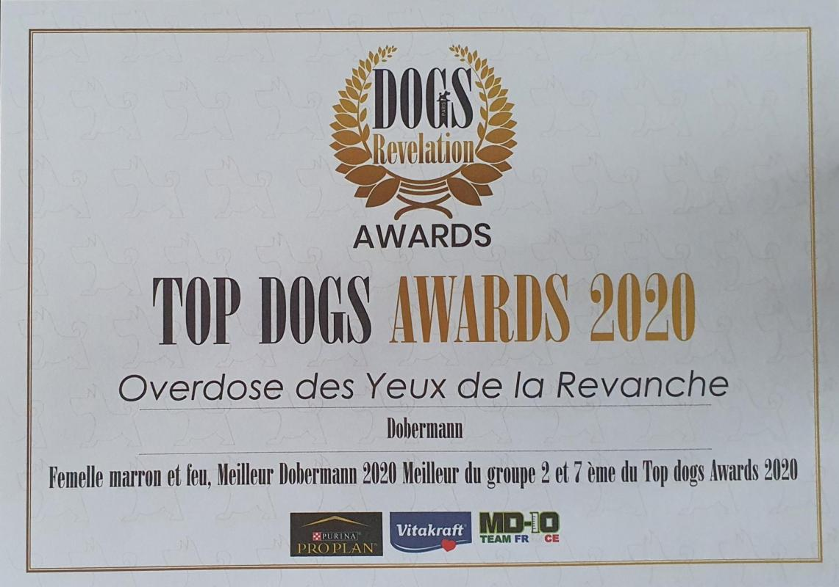
* Novembre 2020 juge M. Guevel
Overdose obtient sa BH

2021

* NDS Dijon 19 juin 2021 juges Jeannette Seltz et Violaine Pressiat
CAC – Meilleur de race – 3e du groupe 2

* IDS Dijon 20 juin 2021 juge Violaine Pressiat
CAC - CACIB – BOS

* NDS Joinville 27 juin 2021 spéciale de race juge Salvatore Giannone
CAC et Meilleur de Race

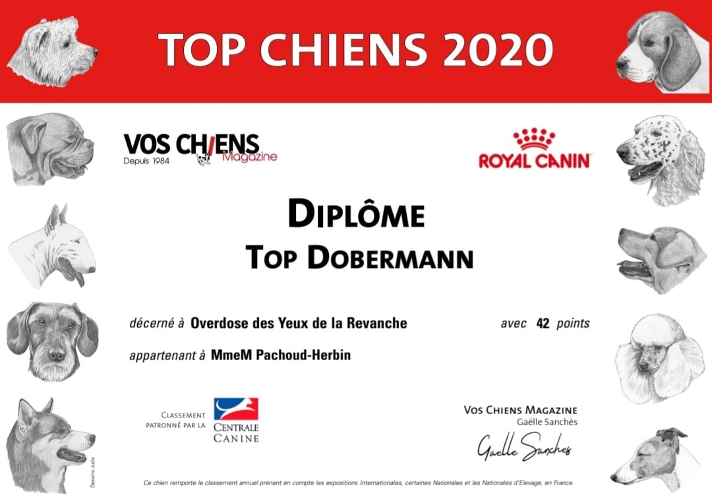

* CHAMPIONNAT DE FRANCE Dijon du 04/09/2021 Juge Mr CEDERLOF Patrik (SE)
CAC

* CHAMPIONNAT DE FRANCE Dijon du 05/09/2021 Juge : Mr GIANNONE Salvatore
CAC . RCACIB

* Régionale d'Elevage de Wirwignes Nord Pas de Calais
Samedi 2 octobre sous les jugements de Didier Tachain et Richard Bredin, HA Alexandre Boulanger
Overdose obtient son TAN apte et son TC excellent

* Régionale d'Elevage de Wirwignes Nord Pas de Calais Dimanche 3 Octobre sous les jugements de Didier Tachain
Overdose se classe 1 ere excellent en classe ouverte, CACC, et BOB (best of breed)
Tout ça malgré un covid qui a bien limité les expos et les déplacements

Un grand MERCI à tous les juges qui ont apprécié Overdose, et à tous les amis qui nous ont soutenu, maintenant petite pause pour devenir maman (aucune réservation possible)
Avant de vous retrouver sur les rings

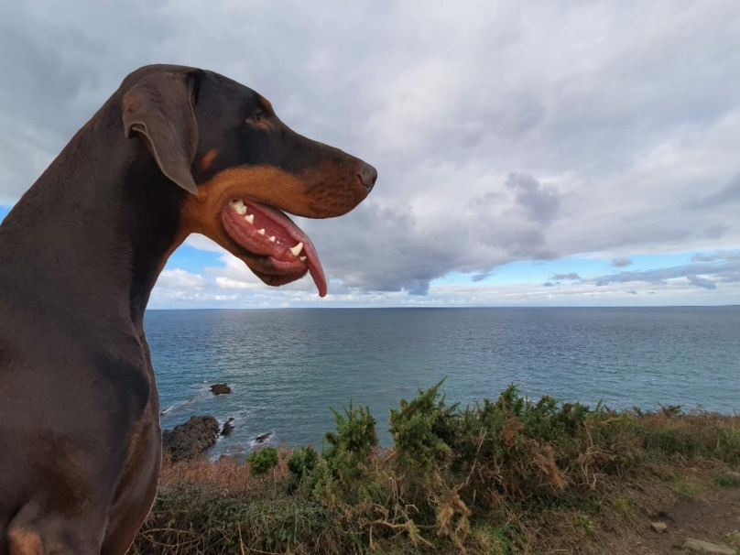

Jeune Championne de Suisse
Jeune Championne du Luxembourg
Jeune Championne d’Espagne
Jeune Championne de France
Top Dog Awards 2020
Top Dobermann 2020 vos chiens magazine
Championne Nationale des Expos
Championne de France
CRC chienne recommandé par le club niveau 4

